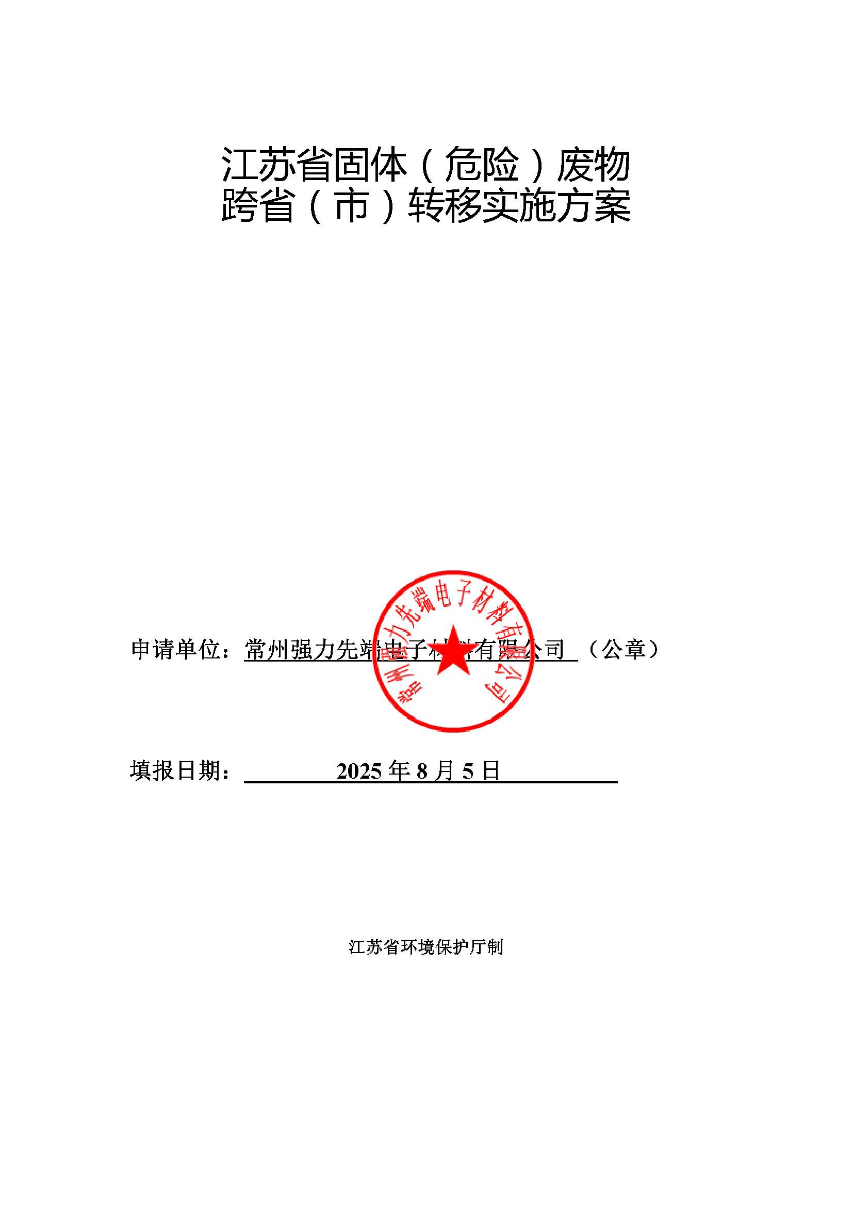

申请者声明

我代表申请单位郑重承诺：本实施方案所填资料是完整的和真实的。转移的危险废物名称、类别、代码、数量与实际相符。危险废物接受单位具备相应的处置利用能力和污染防治措施。委托有资质单位进行运输并按照制定的运输路线运输，保证转移的废物均到达接收单位进行安全处置处理，对转移过程中可能产生的环境风险提出合理的控制措施，实行跨省（市）转移网上报告，承担转移全过程监控责任。

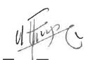

法人代表签字：

2025 年 8 月 5 日

第一部分：拟转移废物基本情况

|  |  |  |  |  |
| --- | --- | --- | --- | --- |
| 表1 废物产生情况 | | | | |
| 废物产生企业概况（企业投产时间、主要经营范围及规模）  常州强力先端电子材料有限公司成立于2012年，是一家从事高端电子化学品的研发、生产和销售的企业。公司作为上市公司常州强力电子新材料股份有限公司的全资子公司，是全球最大的感光性干膜光刻胶用光引发剂制造商。公司总投资66400万元，厂区占地面积95995.2平方米，绿化面积13994.6平方米，达到厂区的20%。并且配备日处理量150t的污水处理站、各个车间配备相关的尾气处理装置，保障了公司与环境的和谐发展。公司年产3070吨次世代平板显示器及集成电路材料关键原料和研发中试项目，厂址位于常州市天宁区郑陆镇武澄工业园。 | | | | |
| 产品及产废情况 | | | | |
| 产品情况 | | | 产生危险废物情况 | |
| 产品名称 | 主要成分化学名 | 年产量 | 废物名称 | 年产生量 |
| 电子新材料 | 次世代平板显示器、集成电路材料关键原料、研发中试 | 3070吨 | 蒸馏残渣（液） | 467.484 |
| 表2 与申请转移废物相关的生产工艺 | | | | |
| 文字描述及工艺流程图  **甲基异丙基碘鎓盐锑盐**  工艺流程简述：  （1）投料、溶解  反应釜中抽入计量过的水，开启搅拌，此过程产生废气G4-11-1；开启冰盐水，降低温度，同时开始抽入硫酸，控制温度低于30℃，配置成一定浓度的硫酸溶液，该过程产生废气G4-11-2。  （2）配制、混合  在高位槽中加入定量的对碘甲苯和异丙苯，配制一定浓度的对碘甲苯的异丙苯溶液，配制过程产生废气G4-11-3，配制结束后，滴加，温度控制在0-5℃，常温常压下搅拌，大约2hr滴完，搅拌过程产生废气G4-11-4。  （3）氧化反应、保温  从反应釜投料口慢慢加入一定量过硫酸铵固体，温度控制在0℃以下，大约8hr加完，投料过程产生废气G4-11-5，加完后在该温度下保温5hr，保温结束后，通过HPLC检测确认反应结束。氧化反应转化率＞99%（以甲基异丙基碘藴盐硫酸氢盐计），该单元收率为92.6%。  （4）稀释、离子交换  从高位槽开始滴加定量的水，对体系进行稀释，同时控制温度小于30℃，滴加过程产生废气G4-11-6；稀释完毕，从投料口投入计量好的六氟锑酸钠，常温常压下搅拌反应3hr，析出大量白色固体，反应过程产生废气G4-11-7。离子交换反应转化率＞99%（以甲基异丙基碘藴盐锑盐计），该单元收率为99%。  （5）淋洗、离心  反应结束后，用水淋洗，淋洗过程产生废气G4-11-8，淋洗至滤液pH=7，淋洗结束后经离心分离，此过程产生废气G4-11-9，将母液蒸馏，蒸出水回用于稀释工段，同时产生蒸馏残渣S4-11-1，蒸馏过程产生废气G4-11-10。  （6）干燥、除尘冷凝  将离心产生的湿品置于双锥干燥器中干燥，干燥24h，干燥过程产生的废气 | | | | |
| 文字描述及工艺流程图  经布袋除尘和冷凝后，水汽回用于稀释工段，除尘冷凝过程产生废气G4-11-11。  （7）包装  经检测合格后，人工称量包装，包装过程产生废气G4-11-12。  甲基异丙基碘藴盐锑盐产品总收率为91.7%（以甲基异丙基碘藴盐锑盐计）。  产生蒸馏残渣 | | | | |
| 文字描述及工艺流程图  **甲基异丙基碘藴盐硼酸盐**  工艺流程简述：  （1）投料、溶解  反应釜中抽入计量过的水，开启搅拌，此过程产生废气G4-12-1；开启冰盐水，降低温度，同时开始抽入硫酸，控制温度低于30℃，配置成一定浓度的硫酸溶液，该过程产生废气G4-12-2。  （2）配制、混合  在高位槽中加入定量的对碘甲苯和异丙苯，配制一定浓度的对碘甲苯的异丙苯溶液，配制过程产生废气G4-12-3，配制结束后，滴加，温度控制在0-5℃，常温常压下搅拌，大约2hr滴完，搅拌过程产生废气G4-12-4。  （3）氧化反应、保温  从反应釜投料口慢慢加入一定量过硫酸铵固体，温度控制在0℃以下，大约8hr加完，投料过程产生废气G4-12-5，加完后在该温度下保温5hr，保温结束后，通过HPLC检测确认反应结束。氧化反应转化率＞99%（以甲基异丙基碘藴盐硫酸氢盐计），该单元收率为92.6%。  （4）稀释、离子交换  从高位槽开始滴加定量的水，对体系进行稀释，同时控制温度小于30℃，滴加过程产生废气G4-12-6；稀释完毕，从投料口投入计量好的四（五氟苯基）硼酸钠，常温常压下搅拌反应3hr，析出大量白色固体，反应过程产生废气G4-12-7。离子交换反应转化率＞99%（以甲基异丙基碘藴盐硼酸盐计），该单元收率为99%。  （5）淋洗、离心  反应结束后，用水淋洗，淋洗过程产生废气G4-12-8，淋洗至滤液pH=7，淋洗结束后经离心分离，此过程产生废气G4-12-9，将母液蒸馏，蒸出水回用于稀释工段，同时产生蒸馏残渣S4-12-1，蒸馏过程产生废气G4-12-10。  （6）干燥、除尘冷凝  将离心产生的湿品置于双锥干燥器中干燥，干燥24h，干燥过程产生的 | | | | |
| 文字描述及工艺流程图  废气经布袋除尘和冷凝后，水汽回用于稀释工段，除尘冷凝过程产生废气G4-12-11。  （7）包装  经检测合格后，人工称量包装，包装过程产生废气G4-12-12。  甲基异丙基碘藴盐硼酸盐产品总收率为91.7%（以甲基异丙基碘藴盐硼酸盐计）。  产生蒸馏残渣 | | | | |
| 文字描述及工艺流程图  **甲基异丁基碘鎓盐锑盐**  工艺流程简述：  （1）投料、溶解  反应釜中抽入计量过的水，开启搅拌，此过程产生废气G4-14-1；开启冰盐水，降低温度，同时开始抽入硫酸，控制温度低于30℃，配置成一定浓度的硫酸溶液，该过程产生废气G4-14-2。  （2）配制、混合  在高位槽中加入定量的对碘甲苯和异丁基苯，配制一定浓度的对碘甲苯的异丙苯溶液，配制过程产生废气G4-13-3，配制结束后，滴加，温度控制在0-5℃，常温常压下搅拌，大约2hr滴完，搅拌过程产生废气G4-13-4。  （3）氧化反应、保温  从反应釜投料口慢慢加入一定量过硫酸铵固体，温度控制在0℃以下，大约8hr加完，投料过程产生废气G4-13-5，加完后在该温度下保温5hr，保温结束后，通过HPLC检测确认反应结束。氧化反应转化率＞99%（以甲基异丁基碘藴盐硫酸氢盐计），该单元收率为93.3%。  （4）稀释、离子交换  从高位槽开始滴加定量的水，对体系进行稀释，同时控制温度小于30℃，滴加过程产生废气G4-13-6；稀释完毕，从投料口投入计量好的六氟锑酸钠，常温常压下搅拌反应3hr，析出大量白色固体，反应过程产生废气G4-13-7。离子交换反应转化率＞99%（以甲基异丁基碘藴盐锑盐计），该单元收率为99%。  （5）淋洗、离心  反应结束后，用水淋洗，淋洗过程产生废气G4-13-8，淋洗至滤液pH=7，淋洗结束后经离心分离，此过程产生废气G4-13-9，将母液蒸馏，蒸出水回用于稀释工段，同时产生蒸馏残渣S4-14-1，蒸馏过程产生废气G4-14-10。 | | | | |
| 文字描述及工艺流程图  （6）干燥、除尘冷凝  将离心产生的湿品置于双锥干燥器中干燥，干燥24h，干燥过程产生的废气经布袋除尘和冷凝后，水汽回用于稀释工段，除尘冷凝过程产生废气G4-14-11。  （7）包装  经检测合格后，人工称量包装，包装过程产生废气G4-14-12。  甲基异丁基碘藴盐锑盐产品总收率为92.4%（以甲基异丁基碘藴盐锑盐计）。 | | | | |
| 文字描述及工艺流程图  **甲基异丁基碘鎓盐硼酸盐**  工艺流程简述：  （1）投料、溶解  反应釜中抽入计量过的水，开启搅拌，此过程产生废气G4-15-1；开启冰盐水，降低温度，同时开始抽入硫酸，控制温度低于30℃，配置成一定浓度的硫酸溶液，该过程产生废气G4-15-2。  （2）配制、混合  在高位槽中加入定量的对碘甲苯和异丁基苯，配制一定浓度的对碘甲苯的异丙苯溶液，配制过程产生废气G4-15-3，配制结束后，滴加，温度控制在0-5℃，常温常压下搅拌，大约2hr滴完，搅拌过程产生废气G4-15-4。  （3）氧化反应、保温  从反应釜投料口慢慢加入一定量过硫酸铵固体，温度控制在0℃以下，大约8hr加完，投料过程产生废气G4-15-5，加完后在该温度下保温5hr，保温结束后，通过HPLC检测确认反应结束。氧化反应转化率＞99%（以甲基异丁基碘藴盐硫酸氢盐计），该单元收率为93.3%。  （4）稀释、离子交换  从高位槽开始滴加定量的水，对体系进行稀释，同时控制温度小于30℃，滴加过程产生废气G4-15-6；稀释完毕，从投料口投入计量好的四（五氟苯基）硼酸钠，常温常压下搅拌反应3hr，析出大量白色固体，反应过程产生废气G4-15-7。离子交换反应转化率＞99%（以甲基异丁基碘藴盐硼酸盐计），该单元收率为99%。  （5）淋洗、离心  反应结束后，用水淋洗，淋洗过程产生废气G4-15-8，淋洗至滤液pH=7，淋洗结束后经离心分离，此过程产生废气G4-15-9，将母液蒸馏，蒸出水回用于稀释工段，同时产生蒸馏残渣S4-15-1，蒸馏过程产生废气G4-15-10。 | | | | |
| （6）干燥、除尘冷凝  将离心产生的湿品置于双锥干燥器中干燥，干燥24h，干燥过程产生的废气经布袋除尘和冷凝后，水汽回用于稀释工段，除尘冷凝过程产生废气G4-15-11。  （7）包装  经检测合格后，人工称量包装，包装过程产生废气G4-15-12。  甲基异丁基碘藴盐硼酸盐产品总收率为92.3%（以甲基异丁基碘藴盐硼酸盐计）。 | | | | |

|  |  |  |  |  |
| --- | --- | --- | --- | --- |
| 表3 废物组分、特性（详见附件） | | | | |
| 废物名称 | 主要组分 | 相应比例（%） | 危害特性 | 形态 |
| 蒸馏残渣（液） | 有机物 | 100 | 腐蚀性 □  毒性 $√$ 易燃性 □  反应性 □  感染性 □ | 固态 □  半固态 $√$ 粉末态 □  颗粒态 □  液态 □ |

第二部分：废物包装、运输情况

|  |  |  |  |  |  |
| --- | --- | --- | --- | --- | --- |
| **表1 废物包装情况** | | | | | |
| 序号 | 废物名称 | 包装物（容器）名称 | 材质 | 容积 | 是否有危废标签 |
| 1 | 蒸馏残渣（液） | 铁桶 | 铁 | 200L | 有 |

|  |
| --- |
| **表2 废物运输情况** |
| 运输是否符合交管部门运输相关规定（文字描述）  委托寿光冠凯物流有限公司进行危险废弃物的运输，运输人员有相应的押运证。  经营范围：普通货运、危险货物运输（2类，3类，4类，5类，6类，8类，9类，危险废物)(剧毒化学品除外)。 |
| 运输方式： 道路 $√$ 铁路 □ 水路 □ |
| 运输路线文字描述：（写明途经省、市、县（区），附路线图）  运输路线：常州强力先端电子材料有限公司—210县道---芙蓉大道---新长江路---滨江西路---京沪高速---广陵枢纽---盐靖高速---特庸枢纽---沈海高速---日照立交---日兰高速---陈疃枢纽立交---潍日高速---309省道---山东博苑医药化学股份有限公司。  途径：常州市、无锡市、常州市、泰州市、盐城市、连云港市、日照市、潍坊市。 |

|  |
| --- |
| **表3 转移的污染防治、安全防护和应急措施** |
| 1. 运输过程中的污染防治措施以及按照要求配备的相应污染防治设备   1.随车携带防护用品和清扫工具，一旦发现有泄漏立即进行紧急处置。  2.应采用防渗漏、防遗漏、无尖锐边角。易于装卸和清扫的专用危险品运输车辆进行运输，以有效防治恶臭逸散。  3.采用牢固带盖的密封包装物，并随车携带密封胶带。  4.运输过程中，全过程监控和管理，防止因裸露、散落或泄漏造成二次污染。  5.运输过程中不得停靠和中转，严禁将污泥向环境中倾倒、丢弃、遗撒。  配备污染防治设备有：  扫帚、簸箕、铁锹、桶、防漏吨袋、密封胶带等。 |
| 1. 运输过程中的安全防护措施以及按照要求配备的相应安全防护设备   1.运输车辆由押运员全程跟踪装卸，运输全过程，发现问题押运员有权命令驾驶员拒绝运输。  2.运输车辆装GPS定位系统，后实时监控。  3.运输车辆装行车记录仪，记录从产废到处置单位的行车录像，防止改变运输路线。  4.运输车辆必须具有明显的严控废物警示标志和灭火器。  5.对驾驶员和押运员加强安全教育培训。  配备的安全防护设备有：  GPS定位系统、行车记录仪、警示标志、灭火器、通讯工具等。 |
| 3、运输过程中的应急预案以及按照要求配备的相应应急设备  运输过程中出现危险废物泄漏，应采取如下措施：   1. 运输人员将黑色防渗塑料袋分别装入收集桶中，有序摆放在托盘上； 2. 运输人员将其中一个收集桶抬入事故区域； 3. 运输人员用铁锹小心将泄漏物铲入收集桶中； 4. 运输人员用密封胶带将防渗漏塑料袋口密封； 5. 运输人员将25L塑料桶盖扣好； 6. 运输人员用密封胶带将桶盖密封； 7. 运输人员将该收集桶抬出，放在托盘上； 8. 运输人员重新搬入下一个收集桶，按以上步骤依次完成各桶泄漏物收集工作； 9. 运输人员将托盘上塑料桶搬运至车上或指定点暂存待处理； 10. 运输人员用10L小水桶取水，冲洗受污染地面； 11. 运输人员将铁锹、扫帚等工具清洗并归位； 12. 若遇到大规模泄漏，现场人员无法处理时，运输人员向上级领导报告，请求支援。   配备的应急设备有：  防漏塑料袋、收集桶、托盘、密封胶带、扫帚、铁锹、簸箕、水桶、通讯工具等。 |

第三部分 废物处理处置情况

|  |  |
| --- | --- |
| **表1 接受单位基本情况** | |
| 单位名称：山东博苑医药化学股份有限公司 | |
| 危废经营许可证编号：潍坊危废临37号 | 有效期：2024-12-27至2025-12-26 |
| 经营核准内容（废物名称、类别、数量）：  核准经营危险废物类别及规模：  贵金属催化剂装置9000吨/年：HW02（271-002-02）、271-004-02、272-005-02）；HW03（900-002-03）；HW04（263-008-04）；HW11（261-019-11、261-020-11、261-035-11、900-013-11）；HW13（265-103-13、900-015-13、900-451-13）；HW17（336-054-17至336-057-17、336-059-17、336-062-17、336-063-17、336-066-17）；HW18（772-003-18）；HW22（398-004-22）；HW23（384-001-23、900-021-23）；HW33（336-104-33、900-028-33、900-029-33）；HW39（261-071-39）；HW45（261-084-45）；HW46（261-087-46）；HW48（321-006-48、321-021-48）；HW49[900-039-049、900-041-49（不包括感染性废物）、900-042-49（感染性、反应性、剧毒和性质不明确的除外）、900-045-49、900-047-49、900-999-49]；HW50（251-016-50至251-019-50、261-151-50至261-183-50、263-013-50、271-006-50、275-009-50、276-006-50、772-007-50、900-048-50、900-049-50）；  含碘危废处理装置11000吨/年：HW02（271-001-02、271-002-02、271-005-02、272-001-02、272-005-02、275-004-02、275-006-02、276-002-02）；HW04（263-007-04至263-009-04、263-012-04、900-003-04）；HW06（900-407-06）；HW11（900-013-11）；HW18（772-003-18）；HW39（261-071-39）；HW45（261-084-45）；  合溴物料处理装置15000吨/年：HW02（271-001-02、271-002-02、271-005-02、272-001-02、272-005-02、275-004-02、275-006-02、276-002-02）；HW04（263-007-04至263-009-04、263-012-04、900-003-04）； HW18（772-003-18）；HW45（261-084-45）；  溶剂回收装置19000吨/年：HW02（271-001-02、271-002-02、275-006-02）；HW06（900-401-06、900-402-06、900-404-06、900-407-06）；HW11（900-013-11） | |

|  |
| --- |
| **表2 与接收废物相关的处理处置情况** |
| 文字描述及工艺流程图  工艺流程：  1）预处理  含碘物料进厂后先调碱过滤，过滤后产生的过滤滤渣作为危废委托资质单位处置，预处理后的碘水再经浸没式焚烧炉焚烧后得预处理后碘水，预处理后碘水输送至罐区储存。  2）酸化  1、将预处理后碘水通过打料泵泵入酸化釜，再进行pH调节；  2、加入活性炭脱色，压滤后产生脱色滤渣（废活性炭、废盐及不溶物）作为危废委托资质单位处理，产生酸化碘水至原有碘回收装置进一步精制成碘。 |

第四部分 上年度固体（危险）废物跨省转移情况

|  |  |  |  |  |  |  |  |  |  |
| --- | --- | --- | --- | --- | --- | --- | --- | --- | --- |
| 出厂日期 | 转移批次 | 联单编号 | 废物名称 | 类别/代码 | 转移量（吨） | 运输单位 | 车号 | 接收单位 | 接收日期 |
| 无 | 无 | 无 | 无 | 无 | 无 | 无 | 无 | 无 | 无 |

注：每种废物请填写合计量

首次申请不需填写